**PRACTICA 7 PHP**

**FormulariosIII**

**P1.** Escribe el código HTML necesario para crear el formulario que se muestra en la siguiente imagen:

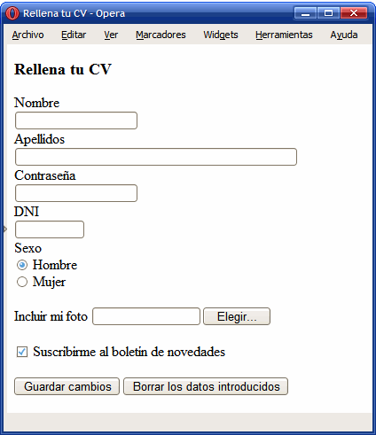

**P2.** Escribe el código HTML necesario para crear el formulario que se muestra en la siguiente imagen y realiza su procesado en PHP:

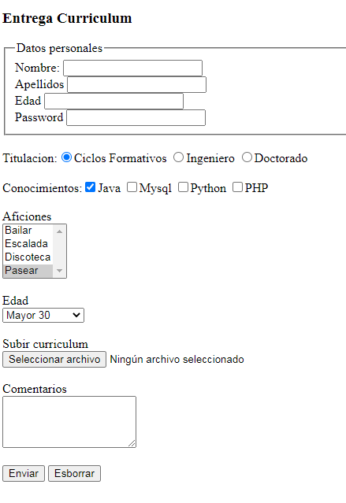

**P3.** Comprobación de datos. Crea un formulario que valide los siguientes campos:

* Edad : validación *FILTER_SANITIZE_NUMBER_INT*
* Sueldo: Validación FILTER_SANITIZE_NUMBER_FLOAT
* Poblacion: validación [ctype_alpha($valor)](http://www.php.net/manual/es/function.ctype-alpha.php)
* Email: validación FILTER_VALIDATE_EMAIL

El formulario tendrá un botón **Enviar** y validará los datos con PHP.

**P4.** Crea un formulario en HTML y un validador en PHP que pida a un usuario:

* un nombre
* un password
* una edad (entre 0 y 150)
* un email
* género (M ó F).
* Comentario

En caso necesario, el programa escribirá mensajes de error.

**P5.** Modifica el código PHP anterior para que muestre por pantalla un texto parecido a “Te llamas Manolo O'hara, la clave de acceso es 123456, como comentarios has escrito "Bon dia",... etc.

Què passa si com a nom d'usuari escriviu:

<a href="http://www.estafa.com">Has guanyat un iPhone</a>